**The Beginner’s Guide to SEO**

INTRODUCTION

SEO需求层次表

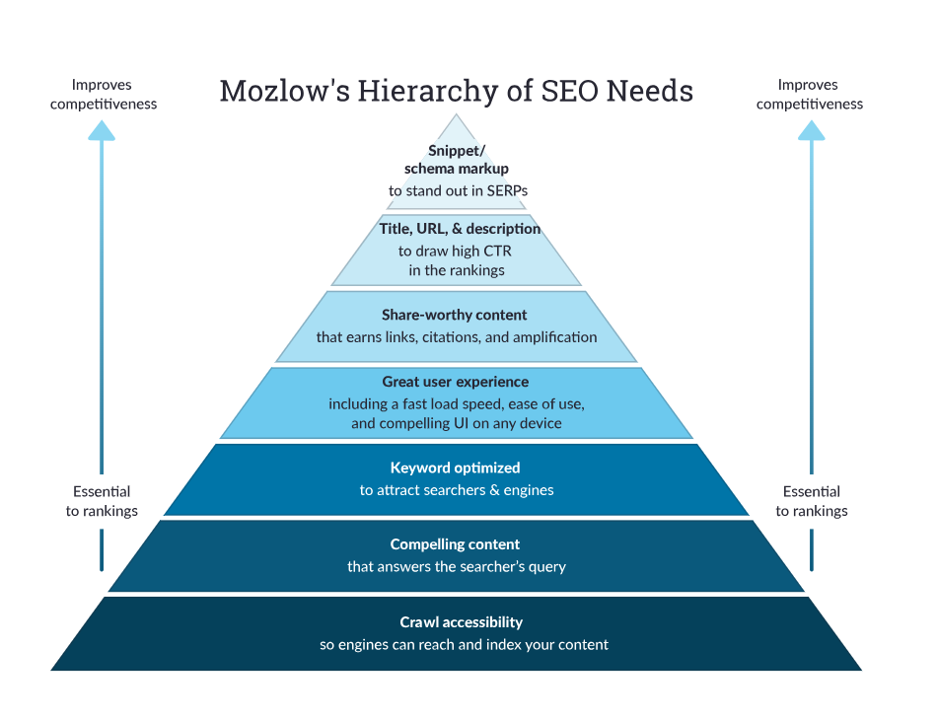

CHAPTER 0 快速开始

1. 收集SEO数据
2. 网站流量分析：访客、流量大小、流量来源、访问页面、互动内容；工具：Google Analytics、Matomo、Statcounter。
3. 被搜索引擎收录：Google Search Console、Bing Webmaster Tools。
4. 对自己的网站使用爬虫，有助于从搜索引擎的视角看待自己的网站；工具：Moz Pro’s Site Crawl、Screaming Frog、Sitebulb。
5. 网站快速评估：集中多项指标获得整体情况；工具：Moz Pro tool Domain Overview（免费，提供域名权重、关键词排行、竞争者、相链接的域名、品牌权威、比较，etc）
6. 检查网站如何被收录
7. 在谷歌等网站上搜索
8. 站在搜索引擎的视角看待网站：目前绝大部分用户在移动端登陆网站，谷歌在排行时会特别参考移动端的数据；工具：Google’s Mobile-Friendly Test。
9. 瞄准具体的关键词

提供一个高于平均、更贴近于问题的答案，为此需要知道人们在使用什么关键词搜索什么。

1. 在优化、寻找新关键词之前，先找到你已经有排名的关键词；工具：Keyword Explorer、Search Console’s Performance Report。
2. 找到与主题相关的关键词（Keyword Research Master Guide）：有足够的搜索量、不是很困难、与你的事有关。
3. 将关键词、主体与相关的一些概念写入网页：title tag、meta description、headline、paragraph headers、body text，但是需要避免过度填充。
4. 优化搜索外观

外观主要元素：title tag、meta description、breadcrumbs、rich snippets、favicons。

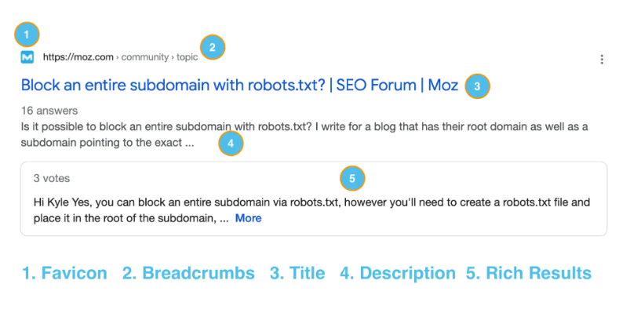

1. 写描述性、有吸引力的title tag
2. 为每一页写特别的、准确的标题，避免重复
3. 在标题中使用关键词，但不要太多，一次就行，谷歌会覆写重复相同关键词的页面
4. 50至60个字母，关键词放在前面，移动端能显示更多，如果绝大部分搜索都来自移动端，可以写更长的title tag；工具：length checking tool
5. 写详细、描述性的元描述：元描述不被算在谷歌的排序因素中，同时谷歌大部分时间也不使用元描述，不过使用独特的元描述能吸引更多的点击。
6. 为每个页面写引人注目的描述，不要把同一种描述用很多遍
7. 在元描述中使用关键词

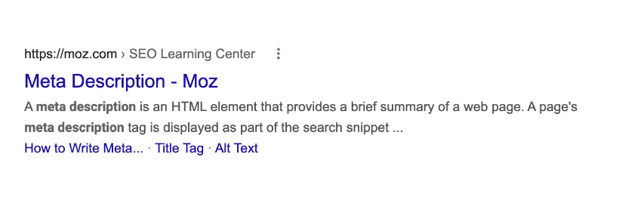

1. 使用结构化数据获得富媒体搜索结果：富文本（例：图片、FAQs、博文、体育报道）；结构化数据（Yoast、Rankmath for WordPress）
2. 在所有页面中使用结构化数据：Article或Product的模型类型提供基本服务
3. 验证你的结构化数据（Schema Markup Validator、Rich Results Test）
4. 定义你的面包屑导航
5. 使用面包屑结构化数据，具体方法在链接中
6. 使用一种清晰的、重点在关键词的URL结构（Sec6中同样会提到）
7. 通过favicon脱颖而出

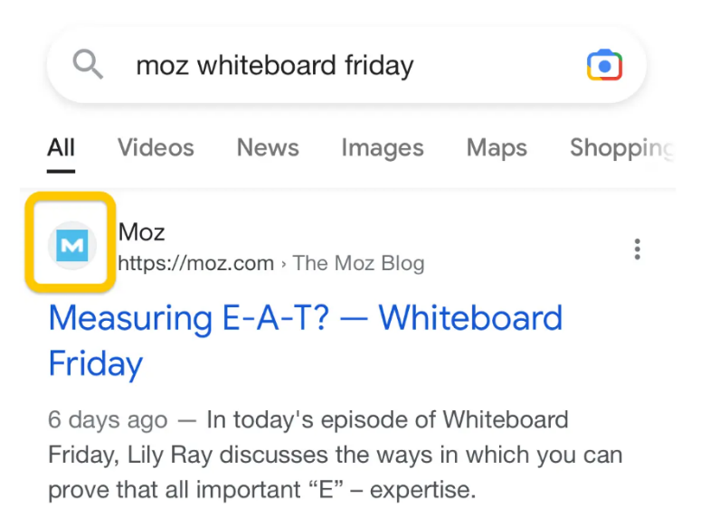

1. 关注内容

SEO不仅仅是在网站上塞关键词，更是关乎你如何搭建你的页面、页面与搜索内容的关联程度以及它如何满足用户的意图

1. 从用户意图开始：你是否在为用户们提供他们想要的东西？
2. 使用页眉和子标题：通过标题和子标题分割网站，让用户和谷歌都更好消化网站内容。一种很好的SEO实践方法是，将你的内容看成一种概述，将它分成合适的逻辑单元。
3. 聪明地使用图片：谷歌识别图片的功能愈发先进，但与人类还有较大的差距，因此，这里有一些很好的方法：：不要依赖图片传递重要的内容，不要期待搜索引擎能阅读图片中的内容；使用alt text（图像描述文本）；过大的图片会使得网站速度下降，需要优化。
4. 始终让你的内容保持相关性和新鲜性
5. 针对用户满意度进行优化
6. 内部链接与网站架构

链接是黏拢网页的胶水，帮助搜索引擎发现、爬虫并给网站排名。当一个网页被连接到了其他网页上，这体现了它具有重要性。内部链接能鼓励谷歌来爬虫、收录并最终排名你的页面。

1. 使用一个清晰、有帮助的导航：用户与搜索引擎都应该清楚地知道他们在网页的哪一部分，以及如何导向其他网页；实现途径：清晰带指向最重要的几个页面的链接的导航栏；面包屑；相关链接。
2. 保证所有重要的页面都互相链接，不要有落单的。
3. 使用描述性的、独特的锚文本：搜索引擎使用锚文本来决定页面的内容以及相关性，并据此进行排名。
4. 使用一个逻辑性的URL结构：搜索引擎能更好地理解。
5. 通过链接建设提高热度

热度更高的网站排名更好。一种检测热度的方法是查看谁与你链接。

1. 查看谁跟你向链接：工具：Link Explorer。
2. 找到谁与你的对手相链接：Domain Analysis帮你找到真正的竞争对手，以及谁与它们相链接，来找出哪些链接的贡献最大。
3. 避免灰色链接：付费链接、自己放上来的链接（如垃圾评论链接）、未经揭露而被放置的联盟或广告链接。这些链接基本都带来副作用。
4. 推广你的链接和你最好的内容：让潜在的链接者知道你的内容（社媒分享、开展公关活动、与特定博主或记者联系），常用方法有：为受尊敬的公共内容做贡献、基于内容的链接建设、失效链接重建筑等等。最好的方法就是保证你的内容值得链接。

CHAPTER 1 SEO101

白帽SEO VS 黑帽SEO

黑帽主要通过欺骗搜索引擎提高排名。

CHAPTER 2 搜索引擎是怎么工作的：爬虫、收录以及排名

搜索引擎是怎么工作的？

爬虫：冲浪寻找内容，在代码/内容中爬所有URL。

收录：存储、组织爬虫过程中发现的内容。

排名：为用户的搜索提供最好的答案，因此内容从最相关到最无关排序。

搜索引擎在爬些什么？通过链接找到新的URL。

什么是搜索引擎目录？

搜索引擎排名

爬虫：搜索引擎能找到你的网页吗？

一种检查收录网页的方法：site::yourdomain.com，直接去谷歌搜索里输入（需要跳转console登录谷歌账号查看）

告诉搜索引擎如何爬你的网站

你的网站中，部分会希望谷歌爬到，另一部分不希望它爬到或收录，内容较少、有重复URL的网页、……

使用robots.txt来引导谷歌bot远离某一部分。（txt通过directives建议bot爬哪一部分、不爬哪一部分，爬取的速度等）

Googlebots如何使用robots.txt文件

1. 若找不到robots.txt，会自动爬；
2. 若找到robots.txt，会遵守上面的指示爬；
3. 若在robots.txt中发现了错误或不能判断错误是否存在，则不爬。

搜索引擎能爬到你所有重要的内容吗？

1. 若你要求用户在接触特定内容之前登录、填表或完成问卷，搜索引擎无法查看那些被保护的页面。
2. Robots不能用搜索框，不能找到用户搜索的所有东西。
3. 文本是否隐藏在非文本内容（如图片、视频、GIF等）中？非文本内容不应该包括你想要让它收录的信息，文本应该加在<HTML>markup之间。
4. 搜索引擎能遵循你的页面导航吗？需要与其他页面相链接。

常见导航错误：

1. 移动端导航与桌面导航有不同的结果；
2. 把东西（菜单项）放进HTML
3. 个性化，或对不同访客有不同的导航
4. 忘记把首要的页面放进导航

注意：导航是爬虫走的路径。

你有清晰的信息架构吗？

Information Architecture：组织、标记网站上的不同内容，来提高效率与可查找性。越直观越好，让用户不需要想太多就能找到东西。

你创建和提交站点地图了吗？

Sitemap：你网站上一系列的URL，爬虫能通过这一系列东西发现、收录你的内容。一种最简单的保证谷歌找到你最重要的页面的方法就是创建一个符合标准的文档，通过Google Search Console提交给谷歌。

如果你的网站没有其他相链接的网站，你也可以递交你的XML sitemap，无法保证但值得尝试。

当爬虫想访问你的URLs时，它们有没有遇到错误？

从Google Search Console的“Crawl Errors” reports与Server log files可以得知服务器错误以及未被发现的错误，还有爬虫频率等信息。

4xx错误：搜索引擎因为客户端错误没有办法访问你的内容；

5xx错误：服务器错误

301重定向

收录：搜索引擎如何理解并存储你的网页？

可以查看缓存版本、纯文本版本（查看重要内容是否被有效爬虫、被缓存）的网页。

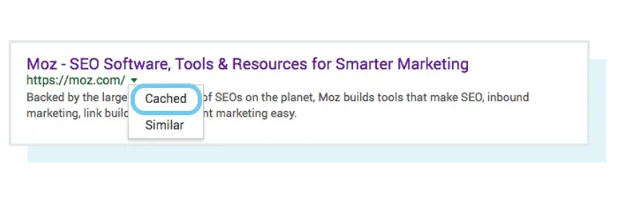

已收录的网页是否会被剔除？

是。主要原因有，（1）URL返回了not found错误；（2）URL增加了一个noindex标记；（3）因为违反guidelines被乘法；（4）访问网站内容前需要输入一系列密码。

教搜索引擎如何收录你的网站

通过Meta指令给引擎关于如何处理你的页面的指令。

Robots meta标记

常用meta指令：

index/noindex告诉引擎是否应该爬这个页面、是否应该收录以待检索。

follow/nofollow告诉引擎网页上的链接是否应该被跟踪。

Noarchive防止引擎存储一个缓存版本的网页。

<!DOCTYPE html><html><head><meta name="robots" content="noindex, nofollow" /></head><body>...</body></html>

X-Robots-Tag

在URL的HTTP头中使用，提供更强的灵活性与功能。

排名：搜索引擎如何给URL排序？

可以从Google Algorithm Change History中寻找更新。

搜索引擎需要什么？为用户提供有帮助的答案。那为什么最近几年SEO变得不一样了？类比人类学习语言，一开始时搜索引擎并不懂诸如填塞关键词的方法，现在逐渐了解。

链接在SEO中扮演的角色

Backlink（反向链接）：其他网站指向你的网站的链接。

Internal links：你的网站指向你自己其他页面的链接。

链接的个数帮助引擎判断它是否值得信赖，类似“口口相传”。

谷歌的核心算法之一：PageRank，一种分析链接质量及数量来标定重要性的算法。高权威的网站中指向你的链接越多，你的排名就会越高。

内容在SEO中扮演的角色

RankBrain是什么？

谷歌核心算法的机器学习部分，在运行过程中根据新发现以及新训练数据优化自身的性能。算法内容并没有被公布。

这对SEO意味着什么？

你要提供更加优质的内容。

参与度指标：相关性（correlation）、原因（causation）还是二者皆有？

参与度指标指呈现搜索者与你的网站的交互的数据，例如：点击量、停留时间、跳失率、快速切换（pogo-sticking）等。

SERP特征：（1）付费广告；（2）精选摘要；（3）相关询问；（4）本地体验包；（5）知识面板；（6）网站链接等。

本地相关的搜索（地理位置相关）

因素：相关性、距离、重要性

1. 相关性：与用户需求匹配，关注是否把公司的所有信息完整清楚地填好；
2. 距离：通过geo-location获取本地结果；
3. 重要性：在全球范围内出名。

其他因素：评价与反馈、被引用次数、自然排名（Organic ranking）、客流高峰期、Q&Abox等内容，与现实世界的数据相关。

CHAPTER 3 关键词

在你的网站中应该瞄准哪些关键词以及内容来让用户和引擎都满意。

关键词调研能够提供以下问题的答案：

人们都在搜些什么？

多少人正在搜索这个？

他们想要什么格式的信息？

本章将提供针对以上问题的工具和策略，以及避免脆弱关键词、构筑起强有力内容的方法。

开始之前，先提问

要提供服务的网站，他们是谁？他们的客户是哪些？他们的目标是什么？

发现关键词

工具：keyword research tool（该链接里的地区并不覆盖中国）

找到其他相关的关键词、共同的问题以及你内容的新主题。

这些词语被搜索的频度是多少？

搜索量、理解长尾关键词

搜索量并不高的长尾关键词也能很好地转换，因为搜索者更加明确他们的目的，更可能会花钱etc。

更加战略性地对待搜索量

关注你的竞争者们与你的区别

若对面没有关注某一个高频关键词，那么你就可以重视这一个关键词；你也能看到你的竞争者们目前正在挖掘哪一个关键词；前者属于错位竞争，后者则是直接竞争。

季度的关键词：这一段时间中正在流行什么。

地区的关键词：每个地区自身的偏好。

哪一种格式更好地符合搜索者的意图？

SERP特征能够帮助我们理解搜索者更希望以何种方式得到一个特定关键词的信息。

五种主要的用户需求：

1. 信息检索：品牌的名称或某一栋建筑的高度；（eg梗百科）
2. 导航需求：想要到某一个网站上去；
3. 交互需求：想要做些事，如买一张机票或听一首歌；
4. 商业比较：比较产品并找到最满足需求的；
5. 本地查询：找到附近的某件事物，如咖啡店、医生等；

通过观察公开的SERP格式找到用户们一般搜这个关键词是想干哪一类事。

鉴定关键词价值的工具

Moz Keyword Explorer：月搜索量、SERP特征（本地包以及精选摘要etc）

Google Keyword Planner

Google Trends

AnswerThePublic

SpyFu Keyword Research Tool

CHAPTER 4 页面优化

优化你的页面来解答搜索者的问题，多方面，包括但不限于数据库模式、元标签等内容。

创作你的内容

应用你的关键词研究结果

1. 研究你的关键词，并把有类似主题和意图的归成一类，这些集合会是你的页面。
2. 比较每个/每种关键词的SERP来决定你的内容应该是哪种类型或格式的。标准：是否包含很多图片/视频？内容很冗长还是短而精炼？内容是如何组织的？用列表、圆点还是段落？
3. 自我审视：我自己能提供什么独特价值？

需要避免的低价值内容

网页内容需要：回答搜索着的问题、引导搜索者浏览网页以及帮助他们理解网页的目的。

避免：（1）稀薄的内容：多个网页内容大部分重复，只有location不同；（2）重复的内容：在域名之间与一个域名的多个页面之间重复的内容；（3）掩饰：提供给引擎的内容应当与提供给用户的内容相同，不要把文本藏在HTML代码中；（4）关键词填塞：页面应当在关键词之外拥有其他内容和价值，尽量把关键词自然地放入文本之中，老旧方法：加粗关键词；（5）自动生成内容：并没有意义。

那么应该做些什么？10×它！

一个简单的公式：

1. 找到你希望自己页面有的关键词；
2. 查询得到哪些页面在这些关键词的排名上更高；
3. 决定那些页面有哪些值得学习的品质；
4. 创作比它更好的内容。

这一步叫做×十。

NAP：为本地企业的提醒

注意要包含公司的名字(name)、地址(address)和电话(telephone)。在页眉或者页脚中放置，使用本地企业数据库。如果企业有多个地址，那么应该为它们每个都创建一个页面。

地址最好具体，包含街道门牌号等（松花江路2500弄etc）。

本地VS全国性VS全球性

你如何优化你的网站极大程度上取决于你的观众。

内容之外：你的页面需要的其他优化

Header tags：HTML元素，用于指定你的标题。H1是页面的标题，需要包含首要关键词或词组。

内部链接

锚文本：向搜索引擎发送关于目的地址内容的信号，避免公式化否则太明显

链接体量：最多几千个

重定向：移动一个页面之后需要重新定到新位置

图片优化

压缩图片或选择正确格式：GIF；JPEG（不需要高分辨率）；PNG（需要高分辨率）

替代文本：在图片中使用替代文本，向视觉残疾的浏览者提供服务，同时也便于搜索引擎更好理解图片。

alt="grumpy cat, cat is grumpy, grumpy cat gif"

VS　alt="A black cat looking very grumpy at a big spotted dog"

提交一个图片站点地图让谷歌更好地爬以及收录你的图片。

为可读性调整格式＆特征片段

字体大小与颜色

标题

重点

段落间隔

辅助媒介

将重点加粗／斜体

标题内容决定第一印象

关键词使用；长度；品牌营销

元描述：相关性；长度（１５５－３００）

URL架构：命名并组织你的页面

清晰的命名；整齐合理的组织；长度；含有关键词；可以被人类理解；使用－连接多个词

使用小写而非大写；给出清晰具体的地理位置；协议：HTTP与HTTPS，谷歌推荐后者。

CHAPTER 5 技术重点

第一部分：网站是如何工作的？

网站是由什么构成的：HTML（网站在说些什么）、CSS（网站看起来如何）、JavaScript（网站是如何工作的）

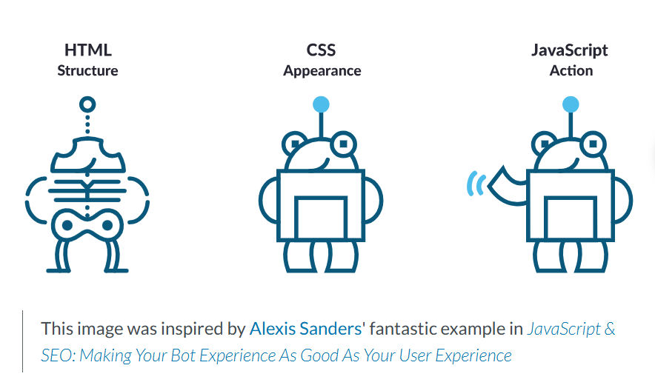

有办法知道谷歌bot是如何看你的网页的：Google Search Console/Test Live URL/View Tested Page

第二部分：搜索引擎是如何理解网站的？

Schema是一种标记或组织你的内容的方法，让搜索引擎能更好地理解你网页的内容是什么。JSON-LD是谷歌/必应偏好的schema markup（Schema.org/Google Developers Introduction to Structured Data）

rel="canonical" 指示谷歌哪个是原页面，应该收录哪个页面

<link rel = … href = “…”>

第三部分：用户是如何与网站交互的？

CHAPTER 6 构筑链接提升权威性

外链VS内部链接：如果内部链接很多，那么这意味着这个网页很重要。

You are what you E-A-T：expert + authoritative + trustworthy

Followed VS unfollowed links：有些链接不应该被爬，比如个人社媒主页。

你的链接档案：链接总数、质量、多样性etc。

需要保证的东西：（1）正当途径得到；（2）与网页内容相关；（3）图片最好有anchor text；（4）带来有质量的流量。

需要避免的东西：（1）买垃圾链接；（2）互惠链接；（3）低质量导航链接

如何构筑高质量外链：[Link Building - Moz](https://moz.com/blog/category/link-building)

找到客户和合伙人的链接

发布博客（CSDN?）

创造独特的资源（表露情绪、新颖、视觉上吸引人……类似小红书上发帖走红逻辑）

创造以上资源的页面

从地域性角度出发（捐款、实习、投资等，针对企业）

去其他平台散播网页上流量最大的内容

紧跟时事（频繁刷新）

搜索引擎确实最注重链接的数量和质量，但仍然会关注：

* Awareness (you know they exist)
* Helpfulness (they provide answers to your questions)
* Integrity (they do what they say they will)
* Quality (their product or service provides value, possibly more than others you've tried)
* Continued value (they continue to provide value even after you've gotten what you needed)
* Voice (they communicate in unique, memorable ways)
* Sentiment (others have good things to say about their experience with the brand)

CHAPTER 7 测量分析已有SEO数据

参与度指标：转化率、页面上停留时间、一次访问多少页面等等。

搜索流量：Google Analytics

其他常用指标：关键词排行、外链数量

使用SEO网页审计工具评估网页的健康性：Google Search Console，Bing Webmaster Tools，etc。需要重点关注的指标：可抓取性、被收录的页面、页面标题与元描述、页面速度、内容质量……

注重实践！

13557：文章涉及硬件、游戏、金融理财、内容创作、量子计算、电商行业、未来交通、大数据等等方面。

13574：无法使用

13590：无法使用

13644：创建成功默认页面

13648：nginx默认页面

13667：无法使用

13673：无法使用

13684：介绍竞赛流程

13688：软件，[Introduction · 哋它亢 中文官方文档](https://book.datacon-13688.xyz/)，API文档

13721：公司、大学介绍

13738：无法连接

13765：

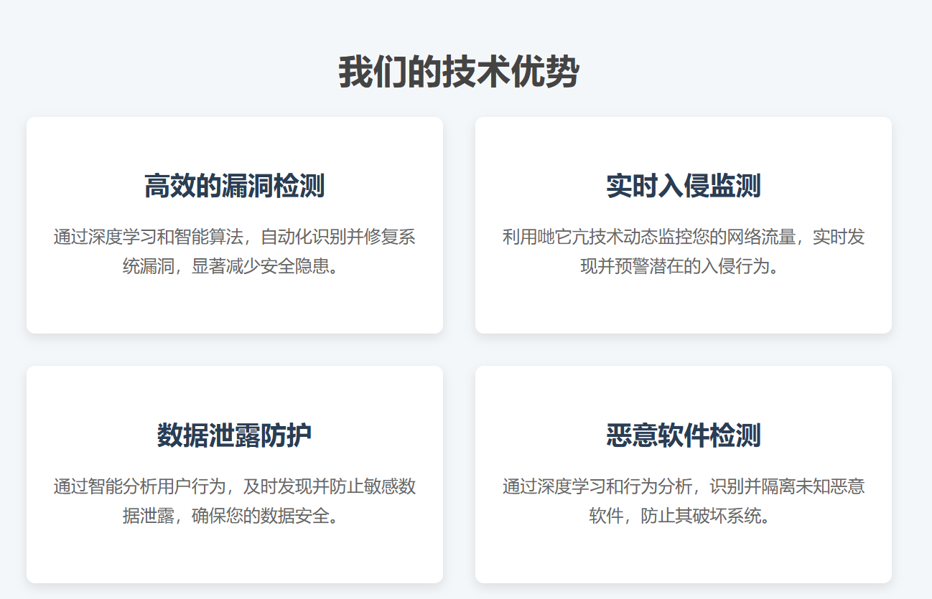

14000-15000